**SQL题目**

1、先查询预览全表数据，再统计表1各教学区总学费并按总学费降序排；

1. 将下表1由行结构转换为列结构，即由表1转换为表2；

|  |  |  |
| --- | --- | --- |
| area(教学区) | sex(性别) | fee(学费) |
| 南湖 | 2 | 100 |
| 南湖 | 1 | 100 |
| 鼓楼 | 2 | 100 |
| 赛格 | 1 | 100 |
| 新街口 | 2 | 100 |
| 新街口 | 2 | 100 |
| 新街口 | 1 | 100 |

表1

|  |  |  |  |  |  |
| --- | --- | --- | --- | --- | --- |
| 性别 | 南湖 | 鼓楼 | 赛格 | 新街口 | 合计 |
| 男 | 100 | 0 | 100 | 100 | 300 |
| 女 | 100 | 100 | 0 | 200 | 400 |

表2

复制以下语句建表：

CREATE TABLE table1 ( area VARCHAR(10), sex CHAR(1), fee INT ) charset='utf8';

insert into table1 values ('南湖','2',100),('南湖','1',100),('鼓楼','2',100),('赛格','1',100),('新街口','2',100),('新街口','2',100),('新街口','1',100) ;

3、简述SQL的书写顺序和执行顺序

答：书写顺序：；执行顺序：

4、复制以下语句建表：

create table exam (stu_id varchar(32),class int,score int)charset='utf8';

insert into exam values

('S001',1,99),('S002',1,88),('S003',2,74),('S004',2,93),('S005',3,78),('S006',3,85),('S007',2,98),('S008',3,65),

('S009',3,97),('S010',1,73),('S011',2,86),('S012',1,79),('S013',2,69),('S014',3,91),('S015',1,94);

**已有：**exam学生分数表，其中有stu_id学生编号(varchar)，class班级(int)，score分数(int)

**要求：**从表中取出每个班得分前三名的学生(顺序为：1班第一名、1班第二名、1班第三名、2班第一名、2班第二名、2班第三名...)输出结果如下：

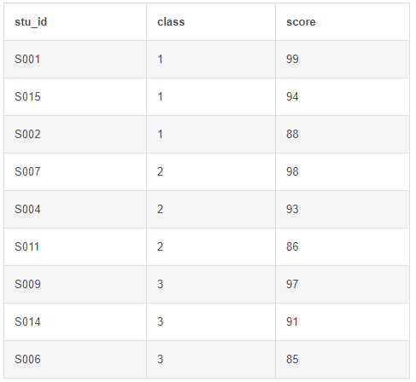

5、复制以下语句建表：

create table login (uid int,login_time datetime) charset='utf8';

insert into login values

(2,'2021-01-01 12:21:11'),(4,'2021-01-01 12:25:00'),(1,'2021-01-01 21:18:52'),

(3,'2021-01-01 21:30:47'),(2,'2021-01-02 15:38:10'),(4,'2021-01-02 22:31:51'),

(1,'2021-01-02 19:53:08'),(5,'2021-01-02 08:08:46'),(3,'2021-01-03 17:33:48'),

(1,'2021-01-03 11:31:31'),(5,'2021-01-03 22:18:53'),(6,'2021-01-03 11:32:15'),

(5,'2021-01-04 16:59:33'),(2,'2021-01-04 12:53:31');

**提示:**

- 留存: 某用户今天登录，明天继续登录，则为留存

- 留存率: 第二天回流用户数 / 第一天全部登陆用户数 = 第一天的次日留存率

- 举例: 1月1日登录用户数为100人，其中有 66 人在 1月2日再次登陆，则 1月1日 的次日留存率为 66 / 100 = 0.66

**已有：**login用户登录表，其中有uid用户编号(int)，login_time登录时间(datetime)

**要求：**计算每天的次日留存率，输出结果如下：

